**Акция «Школьная служба медиации»**

**в МАОУ «Киёвская СОШ»**

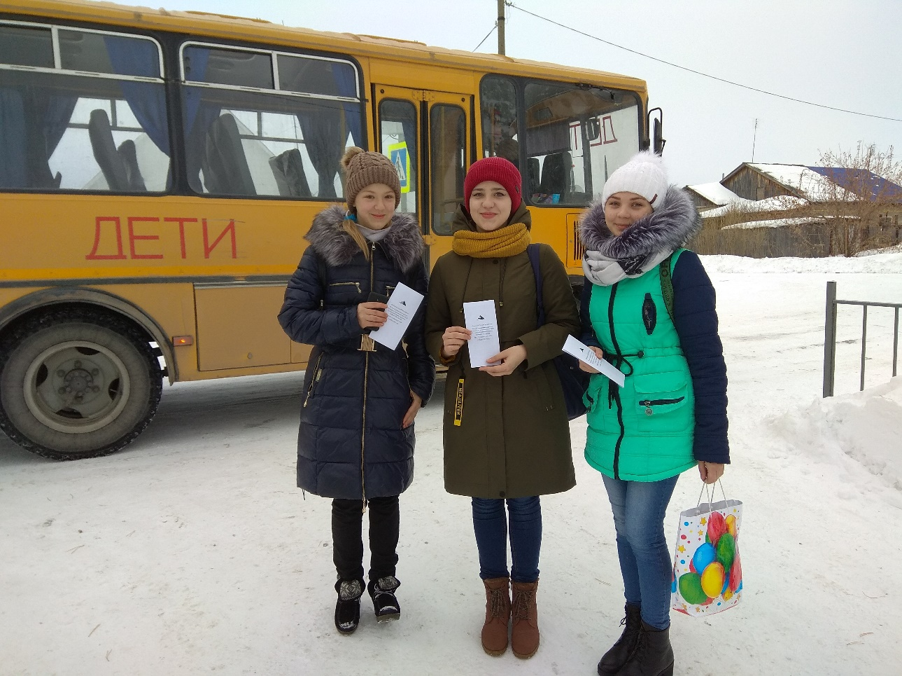

В МАОУ «Киёвская СОШ» была проведена ознакомительная акция «Школьная служба медиации». Детям, родителя и просто прохожим раздавались буклеты «Что такое школьная служба медиации?», проводили разъяснительную работу, отвечали на возникшие вопросы.

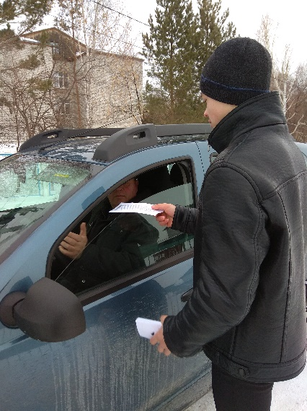 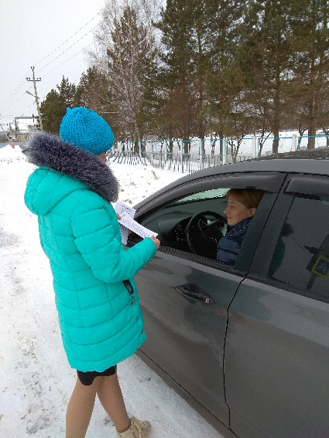

Школьная Служба Медиации

**Реагирование школы на конфликт**

В школе собраны дети из разных социальных слоев, разных национальностей, разных стилей воспитания и т. д., что создаёт потенциально конфликтную среду, в которой школьники обязаны находиться значительную часть своего времени. Никакой ребёнок не будет думать об уроке, если у него конфликт, его после урока ждёт «разборка» или он стал жертвой бойкота и насилия. Для большинства подростков в школе важнейшими вопросами являются: их статус среди сверстников, общение, взаимоотношения с противоположным полом, власть и влияние на других, принадлежности к группировке в классе, опробование разных ролей и т. д.

**Типичные способы реагирования на конфликты в школе:**- Административно-карательная.  
-Направление к психологу или соц. педагогу.  
- «Стрелки» среди подростков.  
- Замалчивание.

При этом либо не происходит полного разрешения конфликта, удовлетворяющего всех участников, либо выход из конфликта находят не его участники, а кто-то за них. В результате школьники не учатся разрешать конфликтные ситуации, следовательно, и в школе часто применяют силу (что порой приводит к крайне печальным последствиям) или от беспомощности жалуются в различные инстанции.

**На наш взгляд, конфликт** должен быть решён его непосредственными участниками, поскольку только они смогут найти лучшее решение. Если они приняли на себя ответственность за решение, то, скорее всего, выполнят его и больше не попадут в подобную ситуацию.

Создаёт безопасное пространство для конструктивного диалога нейтральный посредник (медиатор), который не судит, не советует, не воспитывает, не защищает, не винит и не принуждает. Процессе такого диалога у участников появляется возможность освободиться от негативных состояний, услышать и понять друг друга (в чём, на их взгляд, проблема, какой и кому причинён вред), найти способ для совместного поиска выхода из ситуации и обсудить, как избежать повторения подобного в будущем.

Медиатор организует примирительную встречу только при добровольном согласии обеих сторон и в их интересах, и потому он предварительно встречается с каждым из участников отдельно. Медиатор в равной степени поддерживает обе стороны в стремлении разрешить конфликт.

Для проведении медиации в образовательном учреждении организована школьная служба медиации (примирения).

Это служба стремится, чтобы максимальное количество ситуаций решались на программах примирения и чтобы сторонам конфликта, в первую очередь было предложено самим найти выход из создавшей ситуации.

**Цель школьной службы медиации**

развитие и закрепление культурных традиций способность людей к взаимопониманию.

**Задачи службы медиации**

· Постепенная замена административных и карательных реакций на конфликтные ситуации, нарушения дисциплины и правонарушения несовершеннолетних - на восстановительные практики, такие как медиация.

· Передача ценностей восстановительной культуры (таких как ответственность, взаимопонимание, поддержка и др.) педагогам, администрации, школьникам и родителям.

· Насыщение восстановительными практиками существующих в школе форм управления и воспитания. (Таких как родительские собрания, педагогические и методические советы, классные часы и пр.), налаживание взаимопонимания между разными участниками образовательного процесса.

**Структура службы примирения**

В школьную службу примирения входит один или несколько взрослых кураторов, а также до 10 школьников старших классов, поскольку у них лучше взаимопонимание со сверстниками. Все участники школьной службы примирения отбираются и проходят обучение. Кураторы взаимодействуют с администрацией.

**Основные программы применяемые в службе примирения**

Восстановительная медиация— встреча конфликтующих «за столом переговоров», в ходе которой медиатор создаёт условия для взаимопонимания всех участников и для достижения договора о приемлемых для них вариантах решения проблем. То есть ответственность за результат встречи лежит на её участниках.

Медиация может проводится в случаях конфликтов или мелких криминальных ситуациях (краж, драк), конфликты между учениками, учеником и учителем, родителями администрацией и т. д. В ходе неё участники обсуждают свои ценности и вместе ищут решение.   
Также возможна челночная медиация, медиация через письма.  
Восстановительные программы направлены на прекращение вражды, достижение мира и поддержки в сообществе, повышение ответственности у участников, размышление о своём будущем.

Программы проводятся бесплатно.

*Конфликт—это не всегда*

*однозначно отрицательная*

*ситуация. Скорее это*

*противостояние противоположных*

*позиций, и это естественный процесс,*

*постоянно возникающий*

*в жизни человека.*

*Руководитель школьной службы медиации:*

*Кузнецова Лидия Сергеевна.*

